**BASES ESTRUCTURALES PARA LA INHIBICION DE DAPE, UNA DESUCCINILASA BLANCO PARA EL CONTROL ANTIMICROBIANO**

**Terrazas-López Manuel1**α**;** Bustos-Jaimes Ismael2; Marcos-Víquez Jorge Ángel2; Lobo-Galo Naún1; Aguirre-Reyes Luis Guadalupe1; Torres-Larios Alfredo3; Martínez-Martínez, Alejandro1; González-Segura Lilian4; Díaz-Sánchez Ángel Gabriel1Ω

αAutor principal [manuel.terrazas@uacj.mx](mailto:manuel.terrazas@uacj.mx) ΩTutor [angel.diaz@uacj.mx](mailto:angel.diaz@uacj.mx)

**1** Universidad Autónoma de Ciudad Juárez, Instituto de Ciencias Biomédicas, Departamento de Ciencias Químico Biológicas, Ciudad Juárez, Chihuahua 32310, México.

**2** Universidad Nacional Autónoma de México, Facultad de Ciencias Biomédicas, Departamento de Bioquímica, Ciudad Universitaria, Ciudad de México, 04510, México.

**3** Universidad Nacional Autónoma de México, Facultad de Química, Departamento de Bioquímica, Ciudad Universitaria, Ciudad de México, 04510, México.

**4** Universidad Nacional Autónoma de México, Instituto de Fisiología Celular, Departamento de Bioquímica y Biología Estructural, Ciudad Universitaria, Ciudad de México, 04510, México.

Presentación oral en el área de conocimiento II. Biología y Química

El resurgimiento de bacterias patógenas multirresistentes acentúa la necesidad de identificar nuevos blancos farmacologicos de naturaleza enzimática y desarrollar inhibidores específicos contra éstos. DapE es una metalohidrolasa importante en la biosíntesis del *meso*-diaminopimelato y lisina, componentes esenciales del peptidoglicano de la pared celular bacteriana. Es reconocida como crítica para el crecimiento debido a que la deleción del gen *dape* ha demostrado ser letal para bacterias patógenas como *Helicobacter pylori* y *Mycobacterium* *smegmatis*. Para lograr desarrollar inhibidores efectivos contra DapE, se han empleado detalles estructurales y funcionales de la enzima. Proponemos el potencial empleo de fármacos utilizados en el campo médico, Orfenadrina, Disulfiram, así como polifenoles, que actúan como posibles antibióticos. La propuesta basada en estudios de unión de ligandos al equilibrio, inhibición, estabilidad térmica, análisis bioinformáticos y datos cristalográficos de las enzimas DapE de *E. coli* y *E. faecium*, que servirán para proveer datos estructurales a futuras generaciones de antibióticos.

Palabras clave: DapE, blanco antimicrobiano, inhibición, cristalografía de complejos

**Introducción**

El crecimiento y el combate de las infecciones por bacterias persistentes y multirresistentes a antibióticos es un problema central (Paphitou, 2013). La búsqueda de nuevos antibióticos dirigidos contra blancos biomacromoleculares alternativos a los hoy empleados, constituye una importante estrategia para combatir a tales infecciones. Las enzimas de las rutas involucradas en la biosíntesis, remodelación y degradación de los componentes de la pared celular son un excelente blanco potencial para el desarrollo de nuevos antibióticos (Alcorlo, 2017). Uno de los componentes mayores de la pared celular de las bacterias es el peptidoglicano, un polisacárido complejo de mureína entrecruzado con péptidos no ribosómicos, provee a la pared celular el soporte necesario para resistir los cambios en las presiones osmóticas y su metabolismo es importante para el crecimiento, división, morfología y anclaje celular (Dramsi, 2008; Vollmer, 2008). En bacterias Gram negativas, uno de los aminoácidos claves en el entrecruzamiento es el *meso*-diaminopimelato (mDAP) y en Gram positivas es la L-Lys. Estos aminoácidos son biosintetizados por la ruta mDAP/Lys y son esenciales para el crecimiento microbiano. El bloqueo de esta ruta es letal (Born, 1999), en especial la interrupción del gen *dape*, aun en presencia de L-Lys y mDap suplementado en el medio de crecimiento (Karita, 1997). Esto pone en relieve la importancia de DapE y otras enzimas de esta ruta (Gillner & Holz, 2013). En el banco de datos de proteínas (PDB) existe por lo menos una estructura cristalina de cada una de las enzimas de la ruta, hecho que resalta aún más su importancia y enfoque en el diseño de nuevos antibióticos. Un aspecto aún más prometedor de esta quimioterapia bacteriana, es que no existen actividades similares en humanos, lo que reduce la inhibición no deseada de funciones en éstos. Aquí se comunican los aspectos químicos relevantes de la estructura, función e inhibición de la enzima DapE, presente en prácticamente todas las bacterias a las que se les conoce su genoma, y ausente en humanos. Razón por la que en el presente proyecto de investigación se propone la implementación de inhibidores estructuralmente selectivos a su sitio activo.

**Desarrollo**

DapE es reconocida como punto potencial para el control y combate de infecciones bacterianas (Gillner & Holz, 2009) en especial las causadas por las denominadas bacterias ESKAPE (*Enterococcus faecium*, *Staphylococcus aureus*, *Klebsiella pneumoniae*, *Acinetobacter baumannii*, *Pseudomonas aeruginosa* y *Enterobacter*) (Gillner & Holz, 2013), las cuales han emergido como especies resistentes a múltiples antibióticos (Bienvenue, 2003). Al ser DapE participe en la principal ruta de biosíntesis para *m*-DAP/lisina (componentes esenciales del peptidoglicano) de bacterias Gram positivas y Gram negativas (Starus, 2016), puede ser utilizada como nuevo blanco farmacológico y control de infecciones bacterianas multirresistentes.

La identificación de 500 fármacos con potencial inhibitorio de la DapE se realizó a través del servidor Dock Blaster (<http://blaster.docking.org/parser.shtml>) que se encuentra enlazado a la base de datos ZINC, la cual contiene fármacos disponibles comercialmente y aprobados por la FDA. Posteriormente fueron seleccionados los mejores 9 fármacos a través de criterios de exclusión como 1) no presentar efectos secundarios graves y 2) presentar un -*∆G* alto, estos fármacos se clasificaron en en cinco familias: flavonoides (catequina y rutina), glucósidos flavonoides (rutina y hesperidina), anti-inflamatorio (orfenadrina), anti-alcoholismo (disulfiram) y taninos (ácidos cafeíco, cumárico y gálico) que mostraron una similitud geométrica y eléctrica con inhibidores previamente identificados. Los cuales posteriormente a través del acoplamiento molecular (interacciones dadas entre el fármaco y el sitio activo de DapE) mostraron la Energía de unión (kcal/mol) de la siguiente manera: A) *∆G* = - 6.0 orfenadrina, B) *∆G* = -7.5 catequina, C) *∆G* = -7.6 quercetina, D) *∆G* = -7.9 rutina, E) *∆G* = -8.7 hesperidina, F) *∆G* = -4.2 disulfiram, G) *∆G* = -6.0 ácido cafeíco, H) *∆G* = -5.3 ácido cumárico y I) *∆G* = -5.3 ácido gálico y J) *∆G* = -4.0 captopril, siendo las familias de los flavonoides libres y glucósilados las que se unen de mejor manera (Figura 2).

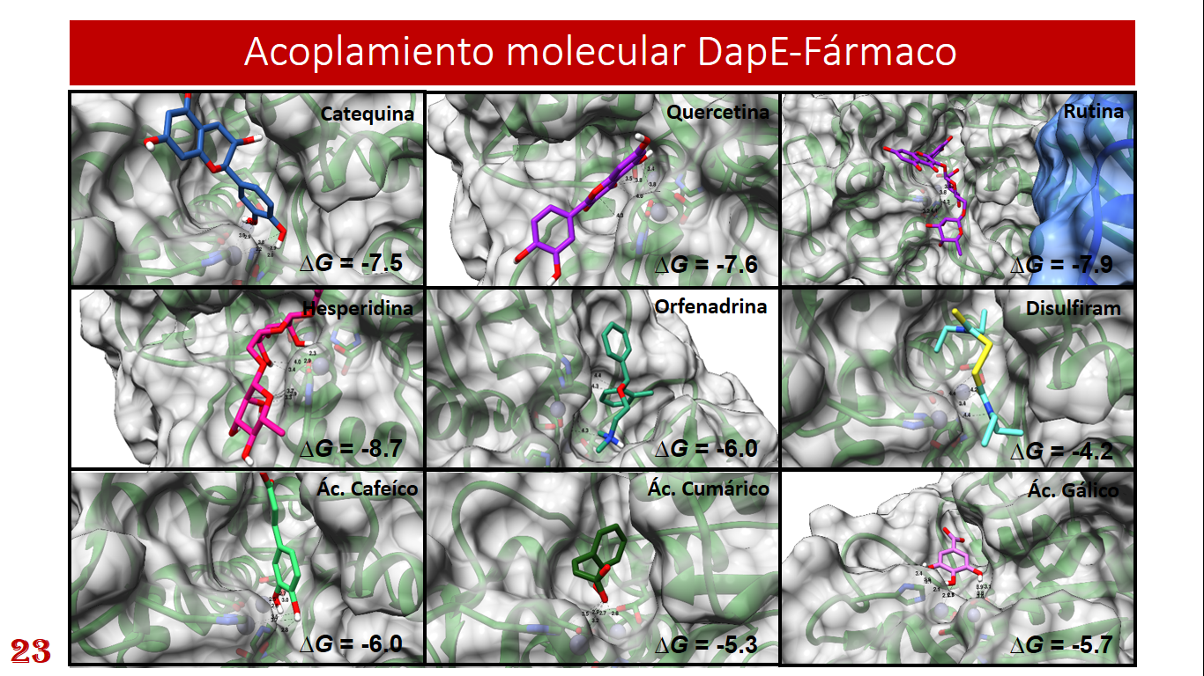

**Figura 1**. Acoplamiento molecular de inhibidores análogos al sustrato y ∆G.

A la par se obtuvieron las enzimas DapE recombinantes, solubles y funcionales mediante la transformación bacteriana con las construcciones plasmídicas de las cinco enzimas ESKPE. Se lograron obtener cinco distintas proteínas recombinantes solubles con un grado de pureza de ~99 % observadas en el gel desnaturalizante (Figura 2) de SDS-PAGE 15%, en donde dentro del carril 1 se encuentra EcDapE (43.50 kDa), 3: SaDapE (47.60 kDa), 5: KDapE (43.80 kDa), 7: PaDapE (43.50 kDa), 9: EfDapE (43.80 kDa) y el 10: Marcador de masa molecular.

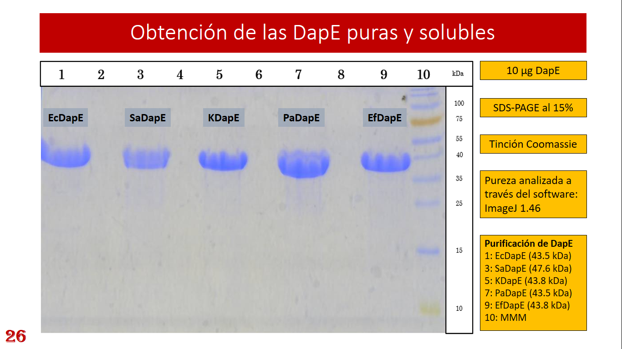

**Figura 2**. Expresión y purificación de DapE. Las enzimas recombinantes fueron purificadas en dos pasos, 1) a través de una columna de afinidad Ni-NTA Agarosa y 2) a través de una columna de exclusión molecular Superdex 75 Increase.

Al punto de haber obtenido con alto grado de pureza a las cinco DapE, se procedió a caracterizarlas estructuralmente a través de dicroísmo circular a través de un espectropolarímetro Jasco J-810 en donde se obtuvieron espectros en la región del UV lejano (200-250 nm) que posteriormente fueron analizados a través del servidor de K2D3 (<http://cbdm-01.zdv.uni-mainz.de/~andrade/k2d3/>), el cual arrojo las siguientes proporciones de α-hélices y β-hebras observados en la Figura 3. Dichas proporciones fueron comparadas con el porcentaje de contenido de α-hélices y β-hebras de las estructuras obtenidas experimentalmente por cristalografía de rayos X.

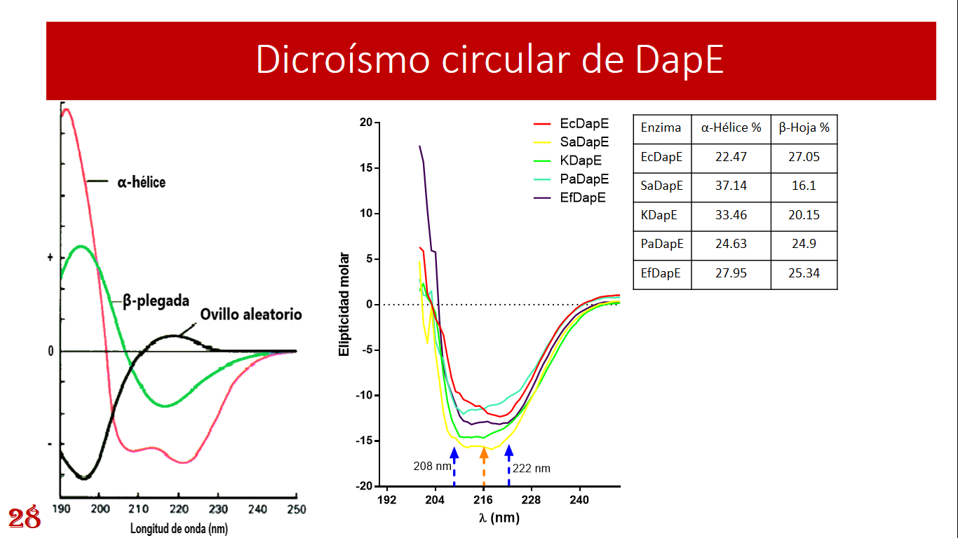

**Figura 3**. Espectro obtenido a través del análisis por dicroísmo circular de las cinco DapE, así como las proporciones estructurales de estructuras secundarias para cada enzima.

Consecutivamente se realizó la caracterización de la interacción entre los compuestos seleccionados y la enzima EfDapE mediante unión al equilibrio e inhibición. Se realizó una cinética de saturación de la enzima EfDapE con los diferentes fármacos (de 0 a 400 µM), logrando observar que la rutina fue la que mostró una *Kd* más pequeña (72.41 µM), mientras que la orfenadrina y la quercetina fueron las que mostraron *Kd* más grandes (105.9 y 113.3 µM, respectivamente) como es mostrado en la Figura 4A. Estas evidencias sugieren que este flavonoide muestra mayor afinidad por la enzima, siendo que entre menor sea el valor de *Kd* de una interacción, serán más afines. Posteriormente de realizar los estudios de unión al equilibrio, se realizaron los ensayos de cinética de inhibición de EfDapE en donde representantes de las familias de los flavonoides glucósilados (Rutina) y flavonoides (Quercetina) mostraron *IC50* mayores (594 µM y 525.2 µM) que las que mostró la familia de las etanolaminas (Orfenadrina), la cual reflejo un *IC50*de 42.73 µM, unas 12-14 veces más pequeña que los fármacos que contienen parte de grupos flavonoides en su estructura (Figura 4B).

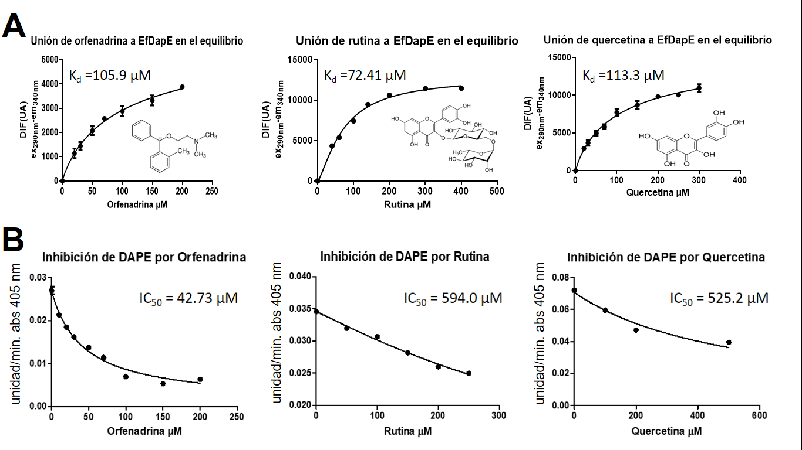

**Figura 4**. Caracterización de la interacción entre los fármaco-EfDapE mediante unión al equilibrio e inhibición. A) Unión al equilibrio y *Kd* de los fármacos que fueron seleccionados como potenciales inhibidores de DapE. B) Cinética de inhibición e *IC50* de la actividad de DapE por fármacos seleccionados.

Posteriormente se evaluaron las modificaciones de termoestabilidad de DapE en presencia y ausencia de ligandos mediante el monitoreo de la emisión de fluorescencia de SYPRO Orange a una λex de 470 nm mientras ocurría el proceso de desnaturalización térmica de la proteína. Lo cual provocó un cambio en la temperatura de fusión de las diferentes enzimas y con ello se logró cuantificar la estabilidad en ˚C que brindan los diferentes ligandos que tienden a unirse a la proteína (Huynh, 2015). En donde como se puede observar en la Figura 5, la Orfenadrina, Disulfiram y Quercetina muestran una tendencia mayor a desestabilizar a todas las enzimas, superando algunas (KDapE y SaDapE) hasta un cambio de 20 ˚C de *Tm*. En contraparte se encuentran los fármacos Catequina y los Ácidos, Cafeíco, Cumárico y Gálico, siendo los que desestabilizan en menor proporción a las enzimas, pero no siendo de menor importancia debido a que a distintas enzimas (SaDapE, KDapE y PaDapE) son perturbadas hasta por 10 ˚C de *Tm*. Un aspecto importante de destacar es que las enzimas que mostraron menor perturbación de su *Tm* después de la interacción dada con los diferentes fármacos fueron EcDapE y EfDapE, mientras que la más termolábil fue KDapE.



**Figura 5**. Modificación de *Tm* a través de la interacción DapE-Fármaco.

Finalmente se obtuvieron los cristales de DapE de forma libre (Figura 6) y en complejo (Figura 7) con los diferentes ligandos, estos se produjeron a partir de la técnica de gota colgante en condiciones anaeróbicas. Antes de la cristalización fueron incubadas las DapE a una concentración de 15 mg/mL con 1 mM de los ligandos (Ácido cafeíco, Ácido cumárico, Ácido gálico, Catequina, Quercetina, Disulfiram y Orfenadrina) durante 5 min por separado. Posteriormente fueron mezclados 2 μL de solución proteína-ligando con la solución de reservorio, la cual contenía 8% (w/v) PEG 4000, 100 mM de Acetato de sodio/HCl, pH 4.6 (solución 13 del kit Wizard Classic 3TM). Los cristales poseían distinta morfología y aparecieron a 18 ˚C después de 24 h.

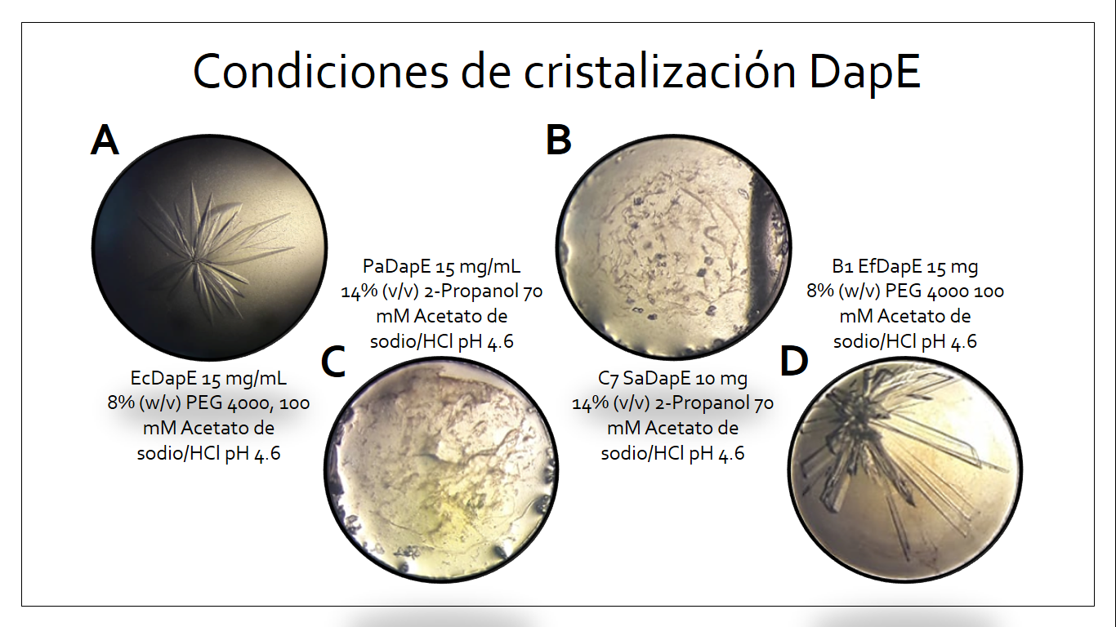

**Figura 6**. Cristales de las enzimas A) EcDapE, B) SaDapE, C) PaDapE y D) EfDapE libres (8% (w/v) PEG 4000 100 mM Acetato de sodio/HCl pH 4.6).

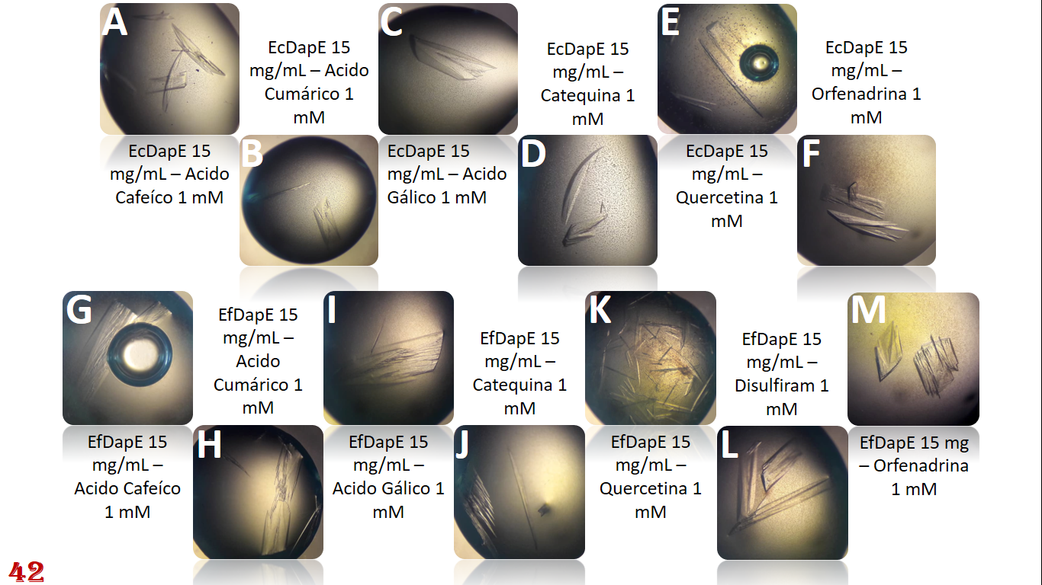

**Figura 7**. Obtención de cristales en complejo. A-F) Cristales del complejo EcDapE-Fármaco. G-M) Cristales del complejo EfDapE-Fármaco.

El patrón de difracción del set de datos del complejo DapE-Fármaco a 1.75 Å fue obtenido a través de cristalografía de rayos X en el *Advanced Photon Source*, fuente de radiación sincrotrón de rayos X en el Laboratorio Nacional de Argonne (*Chicago, IL, U.S.A*). De los cuales fueron obtenidos cinco patrones de difracción de los complejos siguientes: EcDapE-Orfenadrina, EcDapE-Ácido gálico, EfDapE-Orfenadrina, EfDapE-Disulfiram y EfDapE-Quercetina. La difracción de los complejos radicó en los ~1.8 Å (Figura 8).

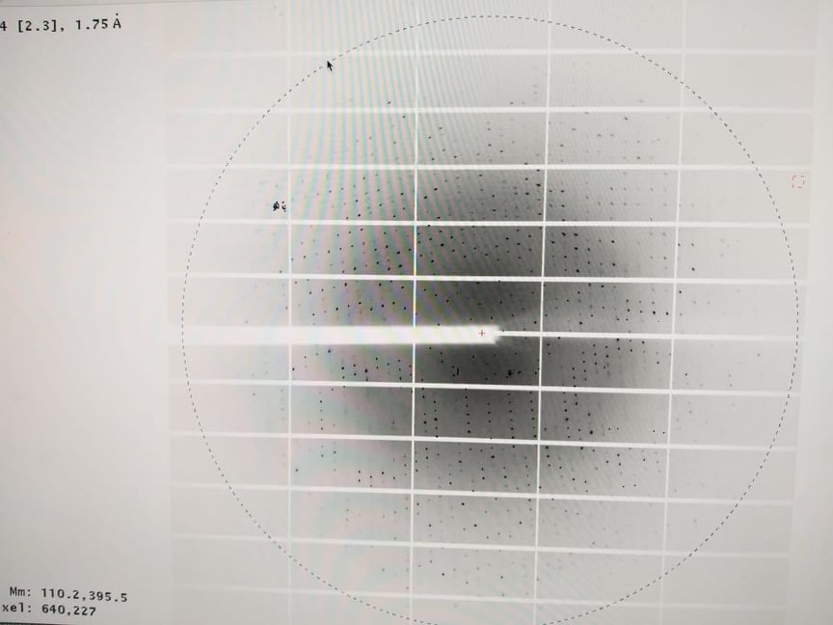

**Figura 8**. Imagen del patrón de difracción del set de datos del complejo DapE-Fármaco a 1.75 Å a través de cristalografía de rayos X. Obtenida en el *Advanced* *Photon* *Source*, fuente de radiación sincrotrón de rayos X en el *Laboratorio* *Nacional* *de* *Argonne* (*Chicago, IL, U.S.A*).

**Conclusiones**

En el presente trabajo se identificaron 500 potenciales inhibidores de la enzima DapE, de los cuales se seleccionaron nueve, los cuales pueden funcionar como prometedores anti-DapE.

Se obtuvieron a las enzimas DapE recombinantes de manera soluble y funcional con un grado de pureza de ~99%.

Se identificaron inhibidores con complementariedad electrónica y geométrica a inhibidores importantes de DapE, siendo la Orfenadrina el mejor inhibidor para la enzima mostrando valores de *Kd* 105.9 µM, una IC50 de ,42.73 µM y demostró provocar un mayor cambio en la termoestabilidad de la proteína.

Se obtuvo la huella digital por dicroísmo circular de cada una de las cinco DapE, de las cuales no existen datos aún publicados sobre las variantes EcDapE, KDapE y PaDapE, EfDapE.

La estabilidad estructural de variantes de DapE fue determinada en su estado libre y en el contexto de fármacos con afinidad por esta enzima. Se demostró que la Orfenadrina y Disulfiram son los fármacos que causan mayor desestabilización de las enzimas, fenómeno contrario que causan los Taninos.

Se estandarizaron condiciones de cristalización para cuatro de las cinco enzimas DapE, así como para dos de ellas en complejo con los diferentes inhibidores.

Fueron obtenidos cinco patrones de difracción de los complejos siguientes: EcDapE-Orfenadrina, EcDapE-Ácido gálico, EfDapE-Orfenadrina, EfDapE-Disulfiram y EfDapE-Quercetina a ~1.8 Å.

**Referencias**

Alcorlo, M. M.-C. (2017). Carbohydrate recognition and lysis by bacterial peptidoglycan hydrolases. *Current Opinion in Structural Biology*, 87-100.

Bienvenue, D. G. (2003). Substrate Specificity, Metal Binding Properties, and Spectroscopic Characterization of the DapE-Encoded N-Succinyl-l,l-Diaminopimelic Acid Desuccinylase from Haemophilus influenzae. *Biochemistry*, 10756-10763.

Born, T. L. (1999). Structure/function studies on enzymes in the diaminopimelate pathway of bacterial cell wall biosynthesis. *Current Opinion in Chemical Biology*, 607-613.

Castañeda-Breceda, I. (2017). Aspectos estructurales y funcionales de la inhibici{on de la enzima desuccinilasa DAPE del ácido diaminopimélico de Escherichia coli patógena. *Tesis de Maestría en Ciencias Orientación en Genómica*, 49.

Dramsi, S. M. (2008). Covalent attachment of proteins to peptidoglycan. *FEMS Microbiology Reviews*, 307-320.

Gillner, D. B., & Holz, R. (2009). The dapE-encoded N-succinyl-L,L-Diaminopimelic Acid Desuccinylase from Haemophilus influenzae Contains two Active Site Histidine Residues. *Journal of Biological Inorganic Chemistry*, 1-10.

Gillner, D. B., & Holz, R. (2013). Lysine biosynthesis in bacteria: a metallodesuccinylase as a potential antimicrobial target. *JBIC Journal of Biological Inorganic Chemistry*.

Huynh, K. a. (2015). Current Protocols in Protein Science: Analysis of protein stability and ligand interactions by thermal shift assay. *Current Protocols in Protein Science* , 79.

Karita, M. E. (1997). Characterization of Helicobacter pylori dapE and construction of a conditionally lethal dapE mutant. *Infection and Immunity*.

Paphitou, N. (2013). Antimicrobial resistance: Action to combat the rising microbial challenges. *International Journal of Antimicrobial Agents*.

Starus, A. N.-L.-G. (2016). Inhibition of the dapE-Encoded N-Succinyl-L,L-diaminopimelic Acid Desuccinylase from Neisseria meningitidis by L-Captopril. *Biochemistry*, 4834-4844.

Vollmer, W. B. (2008). Peptidoglycan structure and architecture. *FEMS Microbiology Reviews*, 149-167.

**Egresado del programa Maestría en Ciencias Orientación Genómica**

**Último periodo cursado: 01 enero – 30 junio 2019 Tel: 656 667 04 10**